  http://WWW.CABARE.NET © | Stratégies GPO & AD sous Windows 2008 R2  – sys 26 – Travaux Pratiques 2-
Stratégies Windows & GPO de Domaine 2008
Michel Cabaré – Ver 2.4 – janv 2013-

Stratégies GPO & AD sous
Windows 2008 & 2008R2
Travaux Pratiques 2 - Compléments

Michel Cabaré – Ver 2.4 – janv 2013

www.cabare.net ©

table des matiÈres

Définir les Réglages du Pare-Feu 3
Stratégie Ordinateur – Paramètres Windows – Paramètres de Sécurité : 3
Stratégie via gpedit.msc 4
GPO Restriction - max 7
Objectifs : 7
Re-Définition Sécurité NTFS 9
Modification NTFS sur un dossier 9
Modification Base de Registre 11
Regedit pour effacer dernier login 11
GPO Préférence Registre 11
GPO et Droit NTFS sur registre 13
GPO effacer login dernier Utilisateur 14
Déployer Adobe reader par MSI 15
Récupération Fichier Adobe : 15
Décompression Fichier Adobe 9.40: 16
Création d'un AIP - Administration Installation point : 17
GPO de dépliement MSI : 18
Et pour Adobe 10-01… : 19
Déploiement de FireFox 21
Récupération d'un MSI Firefox 21 : 21
Définition – Internet Explorer 23
Suggestion des paramètres pour IE 23
Blocage des paramètres pour IE 25

Définir les Réglages du Pare-Feu

Stratégie Ordinateur – Paramètres Windows – Paramètres de Sécurité :
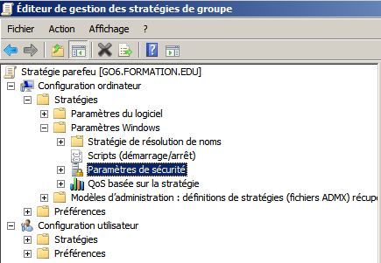
Pare-Feu Windows avec fonctions avancées de Sécurité
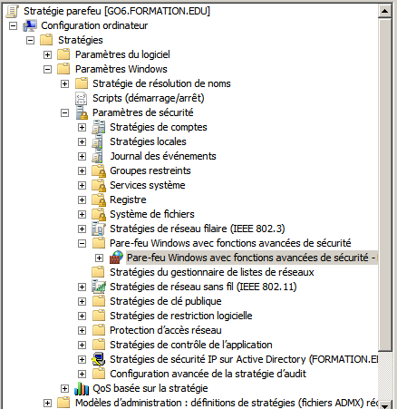

Stratégie via gpedit.msc
au niveau ordinateur…
Modèles / Réseau / Connexions réseau / Pare-feu Windows / Profil…
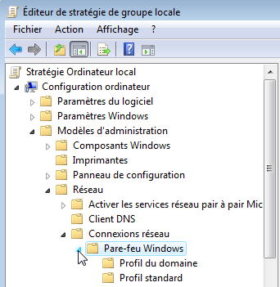 donnant sous XP+sp2 ou Vista
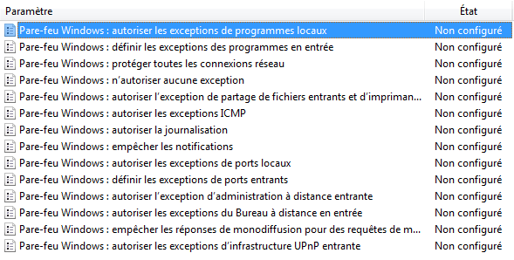
le pare-feu peut être paramétré sur le domaine, ou en standard (workgroup)
Il prend de manière générale deux listes, une définie par stratégies, et l'autre définie localement.

Il est possible de désactiver la possibilité de modifier les listes localement…
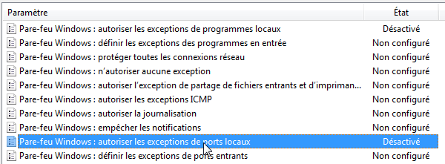
et du coup dans le pare-feu, on ne peut plus modifier la configuration…


On peut autoriser ICMP juste avec réponse de ECHO
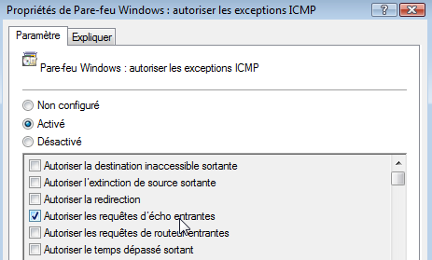

On peut définir un N° de port entrant :
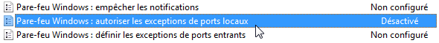
ce qui amène :
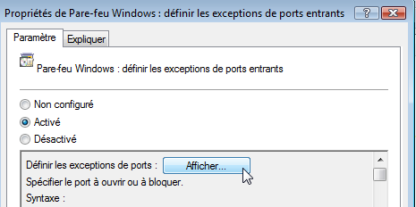
Avec des règles qui suivent une syntaxe particulière :
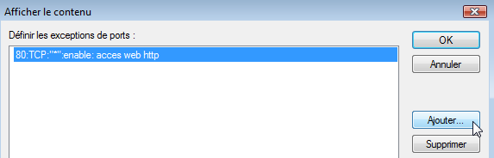
Avec des règles qui suivent une syntaxe particulière :
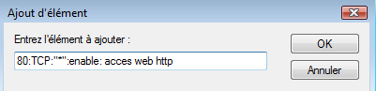

80:TCP:"*":enable: acces web http
6800:TCP:"*":enable: vnc

Stratégie de Domaine :
Bien sur elles sont utilisables : au niveau ordinateur…
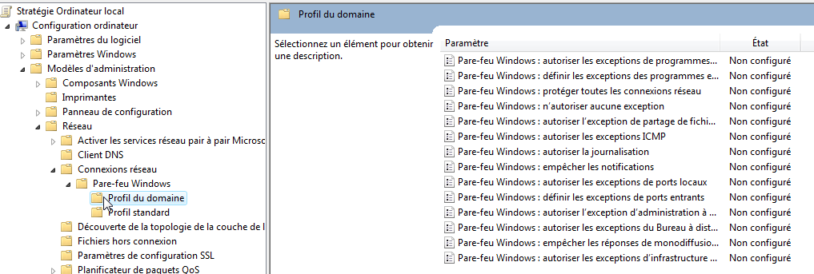

GPO Restriction - max

Objectifs :
Dans un domaine, on souhaite pour quelques utilisateurs une restriction importante au traitement de texte…
Comme cette restriction est dangereuse, cela ne sera jamais une GPO de domaine, on va l’appliquer sur une UO vide, dans laquelle on fera glisser un utilisateur util2 spécifiquement pour l’occasion.
Ainsi les risques seront minimes.
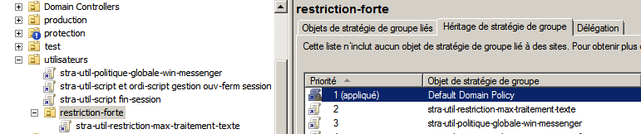

Dans Configuration Utilisateur / Stratégies il existe un Modèle d'administration / Système / Exécuter uniquement les applications Spécifiées
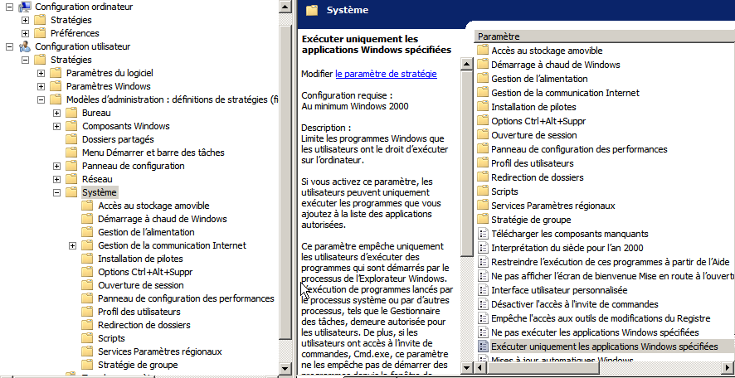

Dans laquelle
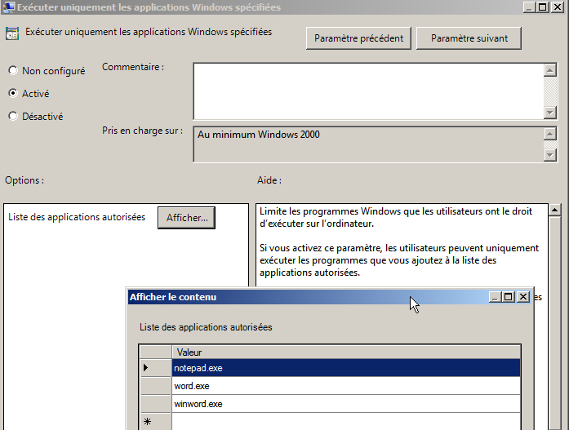

On spécifie tous les exécutables pouvant être lancés…

Re-Définition Sécurité NTFS

Modification NTFS sur un dossier
On crée une stratégie au nom parlant o-modification-ntfs
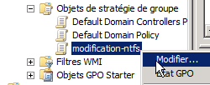
On demande dans les Paramètres de sécurité / Système de fichier via clic droit Ajouter un fichier
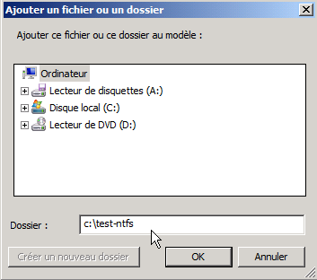
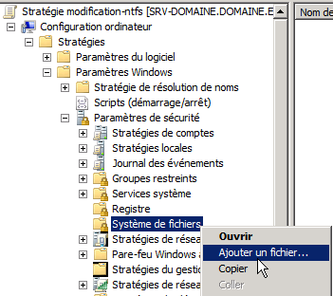
N.B: Il faut indiquer ici un dossier existant, sur les machines de destination, de préférence en utilisant les variables d'environnement,%windir%, %systelmroot%, %programFiles% . Cette GPO ne crée pas des dossiers.

puis donner les autorisation NTFS voulues (par exemple ici que administrateur)
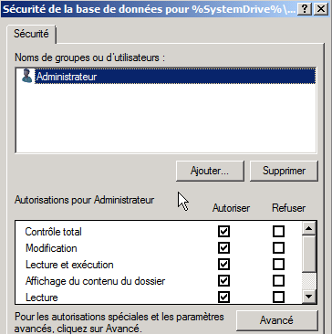
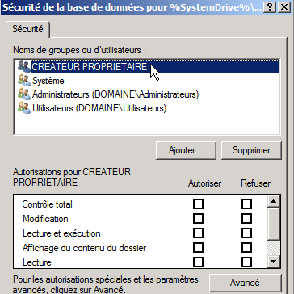
On confirme la gestion NTFS sur ce dossier
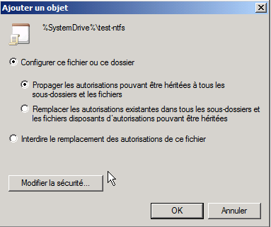
Et on obtient
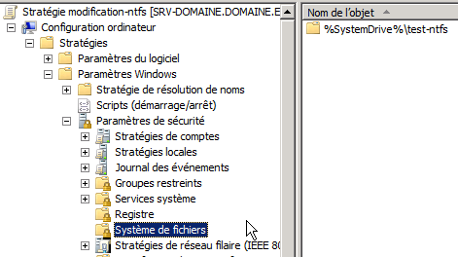

Modification Base de Registre

Regedit pour effacer dernier login
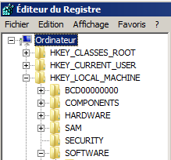
On va repérer déjà comment opérer la modification à la mains dans la Base de registre...
Modification Regedit "a la main"
Dans la Base de Registre
HKEY_LOCAL_MACHINE\SOFTWARE\
dans la clé
Microsoft\Windows\CurrentVersion\policies\system
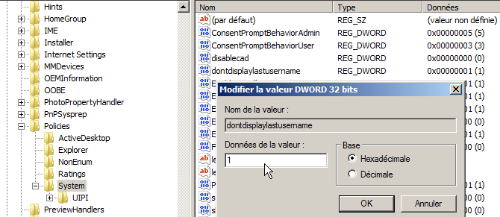
À droite, repérer la clef dontdisplaylastusername
modifier et mettre sa valeur à 1
Redémarrer l'ordinateur

GPO Préférence Registre
La clé de la base de registre étant bien repérée, il suffit maintenant de demander dans
Configuration Ordinateur / Préférences / Paramètres Windows / Registre
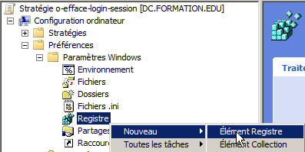
un assistant arrive, dans lequel on demande Mettre à Jour et on "navigue"
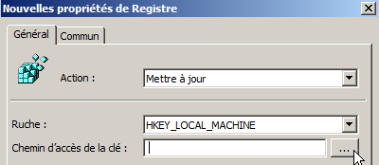
Lorsque l'on arrive sur la bonne clé,
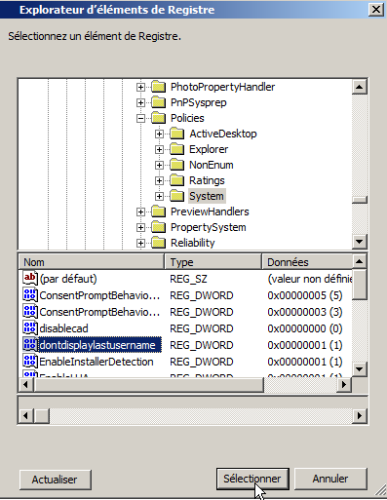 on demande Sélectionner
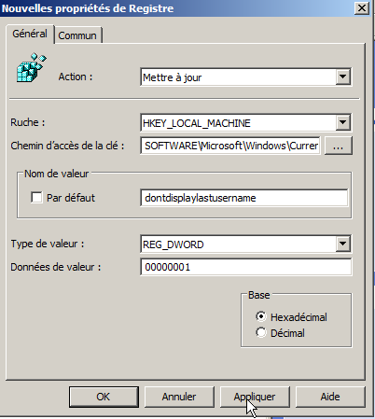
on effectue nos modifications

puis Appliquer
et notre préférence est terminée


GPO et Droit NTFS sur registre
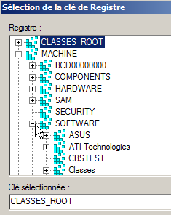
La clé de la base de registre étant présente, si on veut changer les droits il suffit maintenant de demander dans Configuration Ordinateur / Préférences / Paramètres Windows / Paramètres de Sécurité / Registre
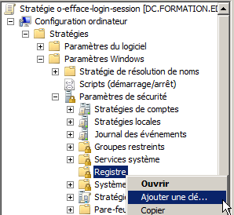 on navigue
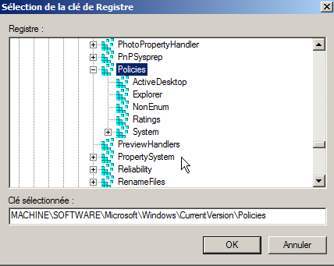 OK et on pose les droits NTFS
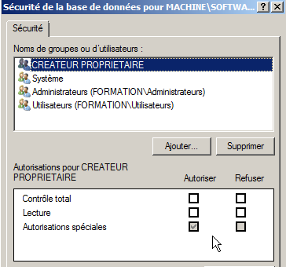

GPO effacer login dernier Utilisateur
même si la commande peut être effectuée directement dans une GPO
On crée une stratégie au nom parlant o-modification-regedit-session
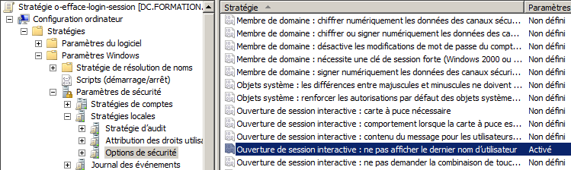
N.B: d'ailleurs si on crée cette GPO et que on va voir dans son contenu, on trouvera par ailleurs dans le fichier GptTmpl.inf la valeur suivante...
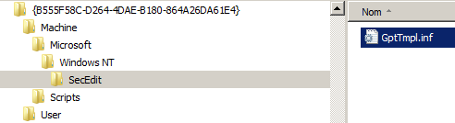 surprenant non ?
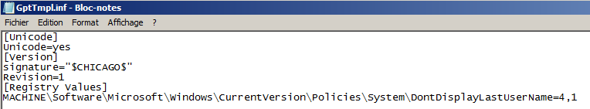

Déployer Adobe reader par MSI

Récupération Fichier Adobe :

Il faut d’abord demander sur le site de adobe une autorisation de distribution, et non pas un téléchargement du logiciel pour usage local…
Ceci afin de récupérer un source ne demandant pas d'interaction lors de son installation (nom, licence…)
(il faut un compte adobe, et un échange d'emails…)

Une fois la procédure effectuée …
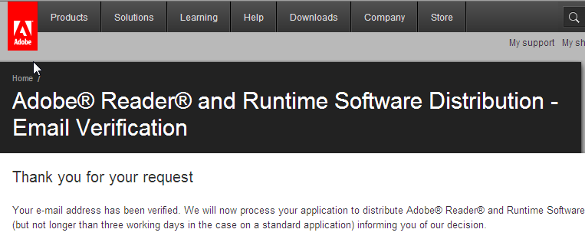
On reçoit un mail avec un lien… Permettant de télécharger les sources
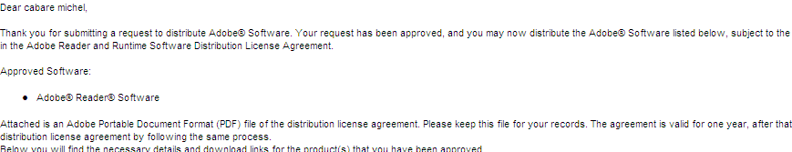
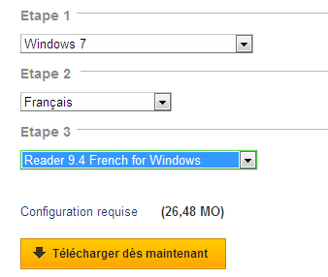

On a désormais nos fichiers compressés et stockés localement…

Décompression Fichier Adobe 9.40:
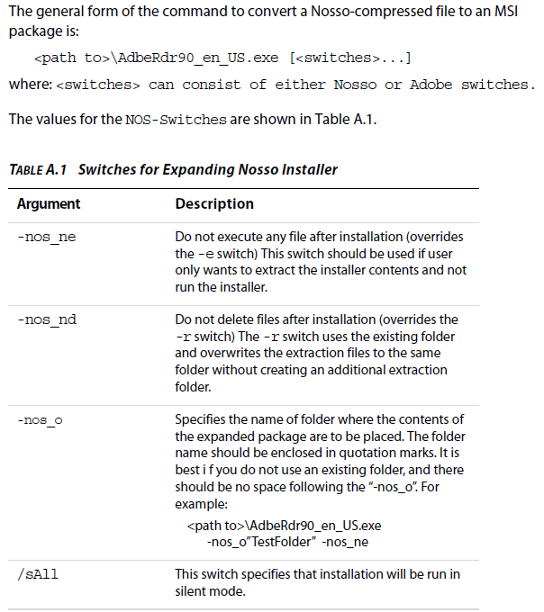
On veut décompresser la version 9.4… La syntaxe est particulière à adobe,

Pour nous cela se traduirait par exemple par
AdbeRdr940_fr_FR.exe –nos_o"reader9-4" –nos_ne
Pour désarchiver le fichier dans un dossier nommé "reader9-4"…
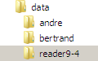
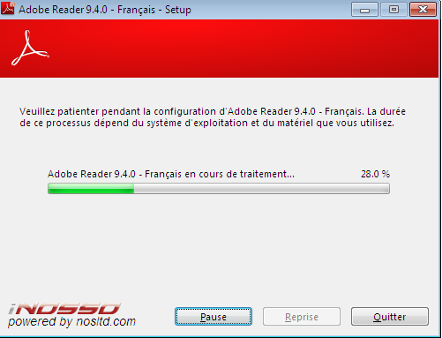
Et on aura dans ce dossier
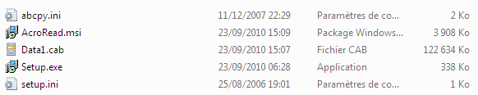

Création d'un AIP - Administration Installation point :
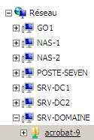
Il faut créer un dossier partagé sur le serveur, futur point de distribution administrative…
Et vérifier que l'on y a accès depuis un client via un chemin classique \\srv\partage, par exemple sur un serveur SRV-DOMAINE dans le dossier acrobat-9 on souhaite donc installer un AIP d'acrobat reader …
On se place dans le dossier dans lequel on à désarchivé précédemment notre distribution, donc reader9-4, et on execute msiexec /a acroread.msi
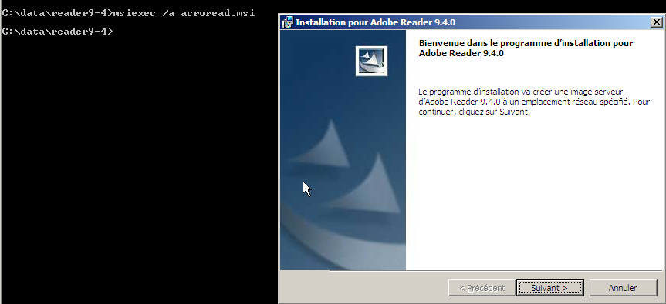
La création du point AIP commence, il faut indiquer le chemin réseau \\...
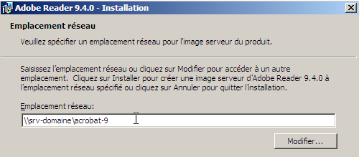
Et la copie des fichiers s'effectue donnant à terme (avec notre msi ! )
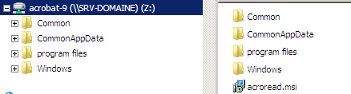
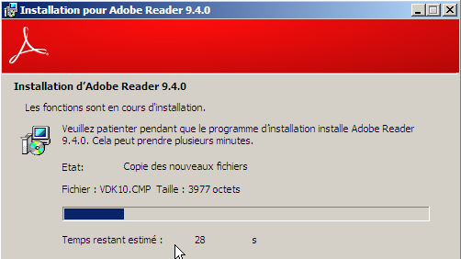

Lorsque le transfert est terminé, on à une installation administrative de acrobat reader disponible…

GPO de dépliement MSI :
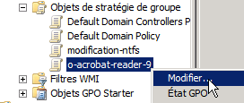
Il ne reste plus qu'à se créer une stratégie ordinateur allant chercher notre point AIP de adobe, nommée par exemple
o-acrobat-reader-9

On demande dans Installation de logiciel un Nouveau/ Package
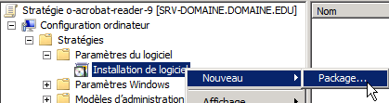
N.B: dans la boite de dialogue "ouvrir" il faut absolument indiquer le chemin réseau… même si ce chemin n'est pas proposé. Puis on demande Attribué
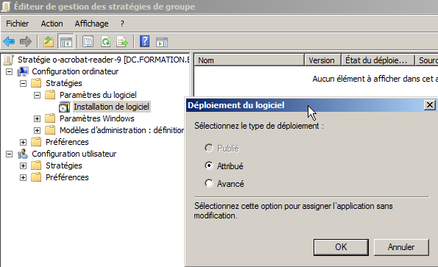
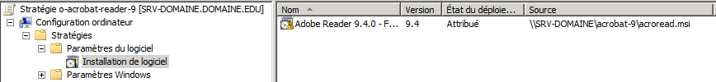
N.B: il est conseillé de demander une installation avec des droits élevés…
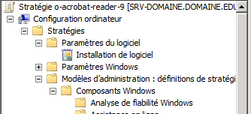
dans Configuration ordinateurs
Modèles d'administration
Composants Windows
Windows Installer

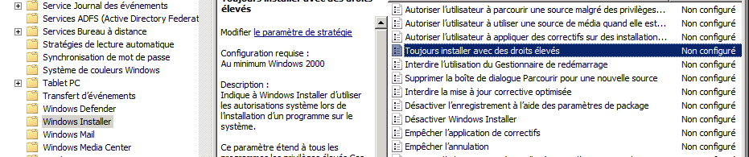
il n'y a plus qu'a lier la GPO sur une UO ayant un ordinateur sans acrobat reader...

Et pour Adobe 10-01… :
On désarchive avec une commande du même type, mais il faut préciser le lecteur logique du disque ou se trouve le dossier….
AdbeRdr1001_fr_FR.exe –nos_o"c:\reader10" –nos_ne
Pour désarchiver le fichier dans un dossier nommé "reader10"…
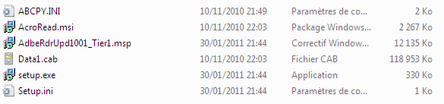
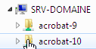
On se crée sur le serveur un dossier acrobat-10 partagé, et on effectue une procédure de création AIP dans ce dossier… donc depuis le dossier reader10, on exécute msiexec /a acroread.msi
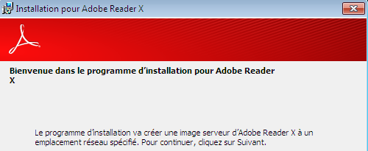
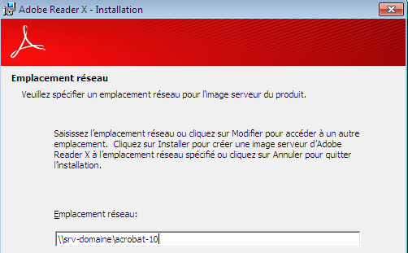
En toute logique il ne reste plus qu'à se créer une stratégie ordinateur, allant chercher le nouveau packetage AIP crée…

N.B: en cas de déploiement d'une nouvelle version, il peut être plus sécurisant de d'abords supprimer la version existant, puis déployer la nouvelle version…

Déploiement de FireFox

Récupération d'un MSI Firefox 21 :
Il existe des sites ou l'on peut récupérer des MSI opérationnels…
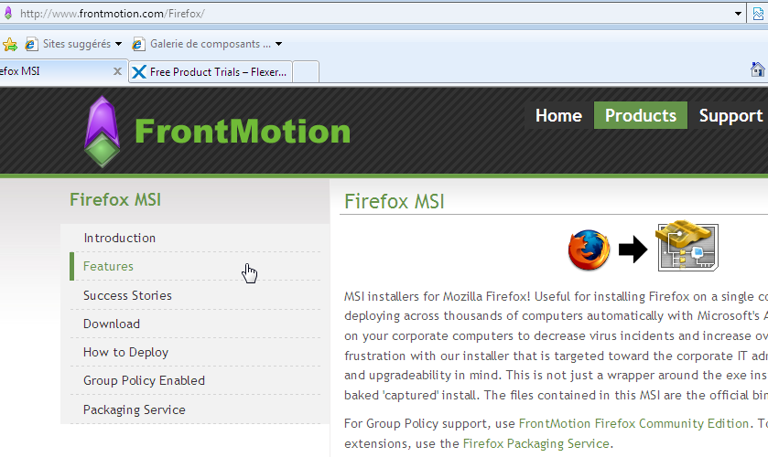DDans le but d'effectuer un déploiement par GPO, il nous faut un fichier MSI adéquat…
On récupère celui de la version 21 française…
On crée un point d'installation dans un dossier partagé sur le serveur, et on y copie notre fichier msi…
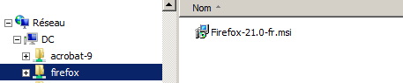

Il ne reste plus qu'à créer une stratégie ordinateur…
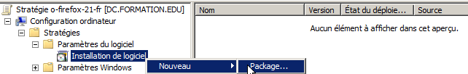
on indique bien un chemin réseau dans la boite de dialogue "ouvrir"
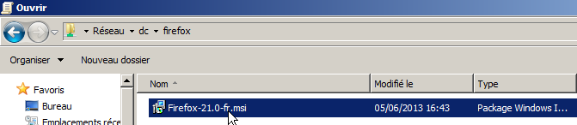
on demande attribué
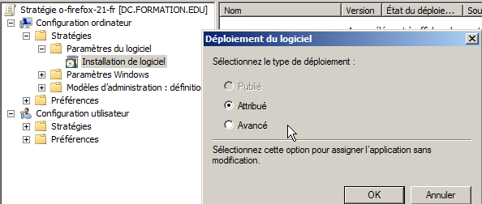
pour obtenir
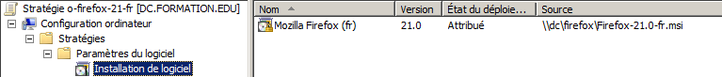

et on demander d'exécuter Windows Installer avec des droits élevés
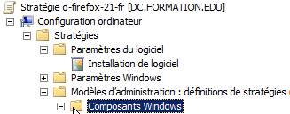
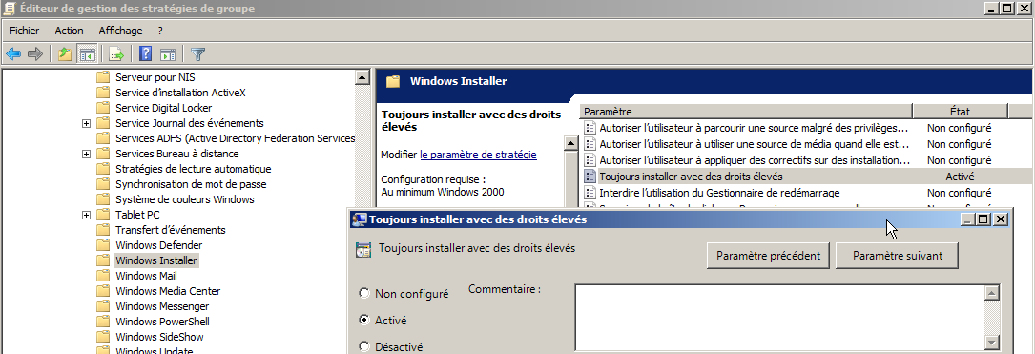

Définition – Internet Explorer

Suggestion des paramètres pour IE
On crée une stratégie au nom parlant
Strat-util-param-wind-maintenance-ie

Dans Configuration Utilisateur / Stratégies il existe les Paramètres Windows / Maintenance de Internet Explorer
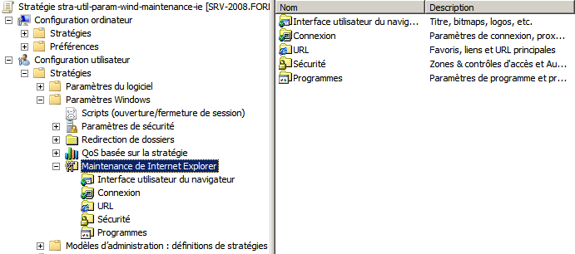
Sur Maintenance de Internet Explorer on demande le menu contextuel Rétablir les paramètres du navigateur
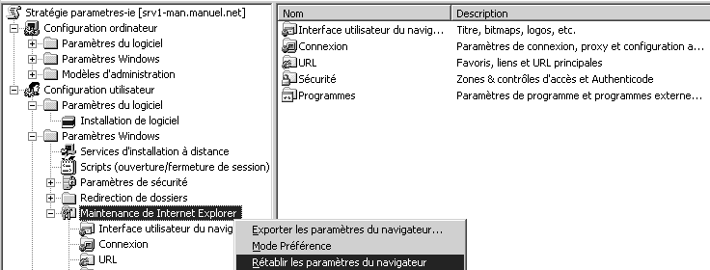

Et on peut commencer le paramétrage proprement dit

Interface utilisateur du navigateur / Barre de titre du navigateur
Cette valeur peut servir simplement à être sur de savoir si on a récupéré notre stratégie…
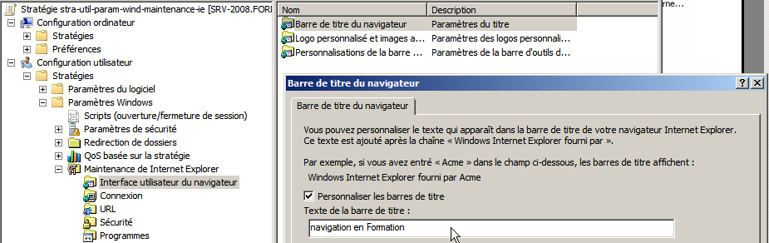

Connexion / Paramètres de connexion
Il est possible de spécifier nos réglages
Donnant
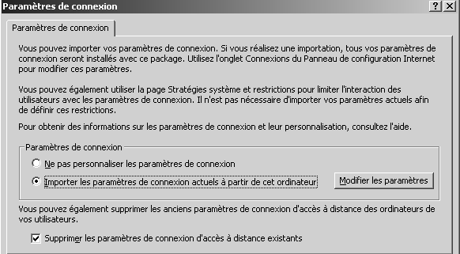

Navigation URL
Ces valeurs peuvent donner les fondamentaux …
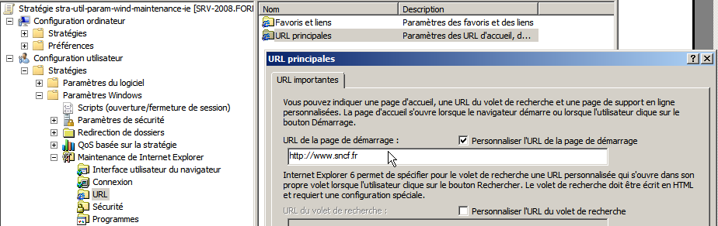

Blocage des paramètres pour IE
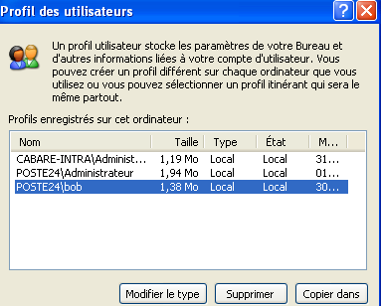
Même si les paramètres précédents sont définis par défaut, l’utilisateur garde la possibilité de les modifier…
Pour retrouver les paramètres définis par défaut dans la stratégie, il est nécessaire de supprimer les profils de l’utilisateur…

Si on veut que ces suggestions deviennent non modifiables, il faut en plus demander au niveau de l’utilisateur des stratégies
Modèles d’administration,
Composants Windows / Internet Explorer / panneau de configuration de Internet
